Plan van Aanpak
Trimtuin Leunen
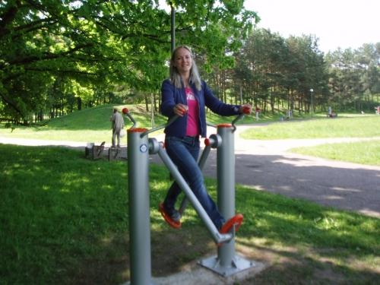

Initiatiefnemers
Ben van Lierop
Tonny Wienen
Mariet Claessens
Betsie Stevens
Ria Flinsenberg

Inhoudsopgaven Plan van Aanpak Trimtuin Leunen

- Inleiding
- Plan fase
2.1 Doelstelling
2.2 Werkwijze
2.3 Vrijwilligers
2.4 Beschrijving
2.5 voorbeelden fitnesstoestellen.
2.6 Foto / Locatie
2.7 Kwaliteit en Veiligheid
2.8 Technische gegevens
2.9 Montage en Onderhoud
- Middelen en Begrotingsfase
3.1 Kostenraming Trimtuin Leunen
3.2 Financiering Trimtuin Leunen
- Uitvoeringsfase
4.1 Tijdsplanning betreft uitvoering Trimtuin Leunen
05. Onderhoudsplan
06. Samenvatting

- Inleiding
Op 16-10-2010 is er een bewonersinitiatief ontstaan om te onderzoeken wat de mogelijkheden zijn om te komen tot een Trimtuin in het dorp Leunen. Enkele leden van de KBO hebben een werkgroep gevormd. Als doel hadden zij gesteld om te komen tot een trimtuin voor Leunen. Na een oproep in dorpsblad “De Ruuper” om actief mee te werken in de Werkgroep Trimtuin Leunen, melden er zich 5 vrijwilligers. Als eerste opdracht hebben we gesteld om te komen tot een plan van aanpak Trimtuin Leunen.

- Plan fase
Het plan van aanpak Trimtuin Leunen is bedoeld voor het beleefbaar en toegankelijk maken van de locatie trapveldje / speelplaats Vullingstraat. Om zo Leunse inwoners meer te laten bewegen in hun directe leefomgeving is ooit het concept Outdoor Fitness ontwikkeld. Deze manier van bewegen is relatief nieuw in Nederland. Het beweeguur is een belangrijk onderdeel bij het concept Outdoor Fitness voor Leunse inwoners. Deelnemers worden gestimuleerd om in de openlucht meer te gaan bewegen of om in beweging te blijven. Regelmatig bewegen heeft een positief effect op de gezondheid van Leunse inwoners, kan geheugenactiviteiten verbeteren en is goed voor de sociale contacten. De Trimtuin willen we realiseren langs het Ommetje Leunen – Veltum wat in 2011 wordt uitgezet en gerealiseerd. Als initiatiefnemers willen met dit plan van aanpak kans maken op een financiële bijdrage project Bewonersinitiatieven Venray, Kern met Pit, Leefbaarheids budget, Zomerfeesten en mogelijke andere financieringsmogelijkheden. Het geld willen we gebruiken voor het realiseren van de Trimtuin.

Inrichten locatie Trimtuin Leunen
Informatiepanelen met instructie trimtoestellen
Zitbanken
Aanschaf trimtoestellen

Als Werkgroep Trimtuin Leunen willen wij deze kans gebruiken om de Trimtuin Leunen aan te leggen en in te richten. Daarmee bewijzen we de inwoners van Leunen een enorme dienst. Juist door dit nieuwe initiatief ‘ontdekken’ veel mensen hoe belangrijk bewegen is. De Gemeente Venray heeft in een gesprek op maandag 09-05-2011 haar goedkeuring gegeven voor het realiseren van de Trimtuin Leunen. (Onderhoudsplan)
De spelregels en criteria project Bewonersinitiatieven Venray, Kern met Pit, Leefbaarheids budget, Zomerfeesten en mogelijke andere financieringsmogelijkheden. worden gebruikt als voorwaarden bij de uitwerking.

Doelgroepen Trimtuin Leunen
Alle Leunse inwoners

2.1 Doelstelling
De doelstelling moet leiden tot een programma van eisen wat door alle partijen
wordt gedragen en waarmee we de Trimtuin Leunen kunnen realiseren en onderhouden. De werkgroep heeft het projectidee uitgewerkt rekening houdend met de spelregels en criteria subsidie verstrekkers. Voorwaarden voor het realiseren van de Trimtuin Leunen is, dat er ook financiële middelen beschikbaar komen.

2.2 Werkwijze
Werkgroep Trimtuin Leunen is ontstaan uit enkele leden KBO Leunen. In de werkgroep zitten belangstellende inwoners uit het dorp Leunen. Een van de initiatiefnemers is de voorzitter Werkgroep Trimtuin Leunen (W.T.L.) Hij/zij kan rekenen op de steun van een groep vrijwilligers uit het dorp Leunen. De initiatiefnemers vanuit het dorp zijn verantwoordelijk voor de, planontwikkeling en voor de uitvoering Plan van Aanpak.

Uitgewerkte Plan van Aanpak is besproken op maandag 09-05-2011 met Wethouder Leefbaarheid Patrick van der Broeck en ambtenaren Gemeente Venray, zodat er draagvlak gecreëerd is binnen de Gemeente Venray voor deze plannen. (Onderhoudsplan)
Vervolgens hebben we de plannen gepresenteerd aan alle inwoners van Leunen, tijdens de openbare dorpsraadvergaderingen, zodat er draagvlak is voor deze plannen.
De Dorpsraad Leunen heeft in de dorpsraadvergadering van 16-05-2011 het initiatief ondersteund (zie brief als bijlage bij dit PvA.

2.3 Vrijwilligers
Naam: |  | @
Ben van Lierop | 0478-580586 | B.Lierop@nlw.nl
Tonny Wienen | 0478-581978 | pwienen@kpnplanet.nl
Mariet Claessens | 0478-587260 | will_mariet@hotmail.com
Betsie Stevens | 0478-510332 | betsieroosen@hotmail.com
Ria Flinssenberg | 0478-585605 | g.flinsenberg@hetnet.nl

2.4 Beschrijving Trimtuin
http://www.fitnessvoorbuiten.nl/

Fitness voor buiten, een nieuwe trend verovert Nederland en mogelijk ook in Leunen. Lichaamsbeweging is van groot belang voor onze fysieke maar ook geestelijke gemoedstoestand. Binnenfitness is dan ook al jaren erg populair bij de welbekende fitnesscentra. Met onze buitenfitness toestellen kunt u nu echter ook buiten fitnessen. Deze toestellen zijn bovendien geschikt om met zijn tweeën tegelijk te kunnen fitnessen in de frisse buitenlucht. Voor al uw spieren zijn speciale toestellen ontwikkeld voor een optimale fitheid.

2.5 voorbeelden fitnesstoestellen.
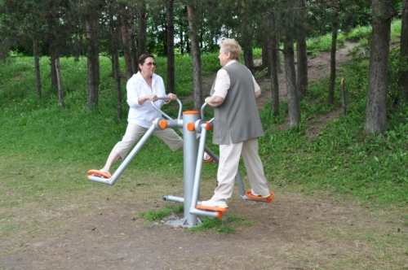 | 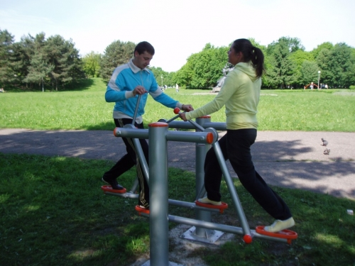
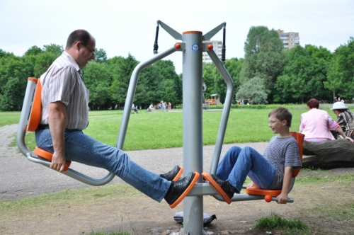 | 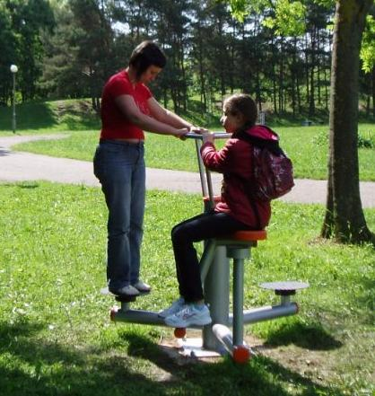
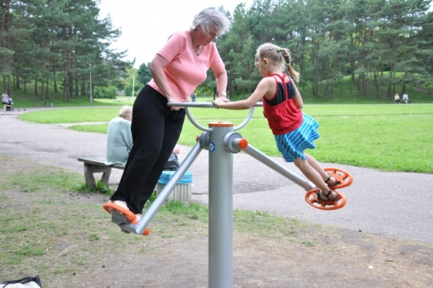 | 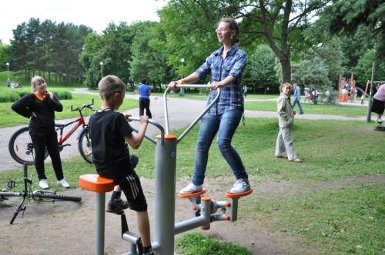

2.6 Foto Locatie Trimtuin

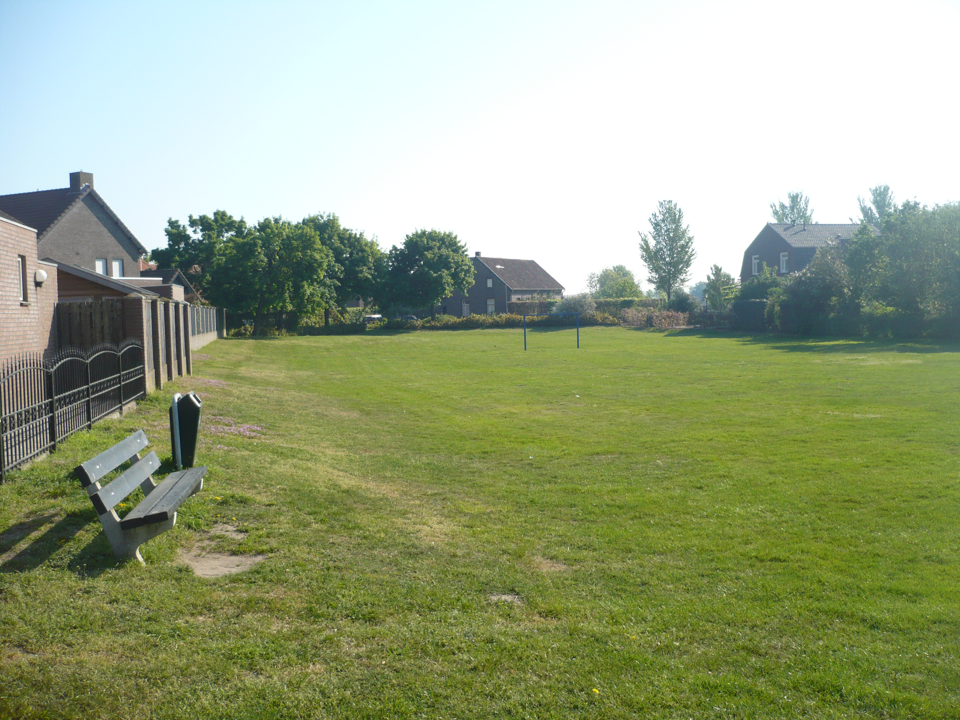
2.7 Kwaliteit en Veiligheid
Al deze toestellen zijn in principe geschikt voor kinderen, volwassenen en Leunse inwoners . Zij voldoen aan de gestelde richtlijnen conform de norm EC EN 957 en EN 1176. Indien gewenst kunnen er een goedkeuringscertificaat overhandigen inzake de vereiste goedkeuring, de zgn. "Declaration of Conformity to EC Directive EN Norm 957 en EN Norm 1176".

2.8 Technische gegevens
http://www.fitnessvoorbuiten.nl/

2.9 Montage en Onderhoud
Alle toestellen kunnen op aanvraag door de leverancier worden geïnstalleerd ter plekke met inachtneming van de gestelde veiligheidseisen en technische richtlijnen.

- Middelen en Begrotingsfase

3.1 Kostenraming Trimtuin
Product: | Kosten: | 19% btw
Inrichten locatie Trimtuin Leunen | € 500,00 | € 595,00
Informatiepanelen met instructie trimtoestellen | € 1.000,00 | € 1.190,00
Abductor (AOE-09) | € 1.195,00 | € 1.422,05
Double Airwalker (AOE-01) | € 1.295.00 | € 1.541,05
Leg Press (AOE-10) | € 1.495,00 | € 1.779,05
Twister (AOE-08) | € 1.095,00 | € 1.303,05
Total Hip (AOE-06) | € 1.095,00 | € 1.303,05
Bike and Stepper (AOE-05) | € 1.250,00 | € 1.487,50
Subtotaal | € 8.925,00 | € 10.620,75
19% btw | € 1.695,75
Onvoorzien | € 379,25 | € 379,25
Totaal | € 11.000,00 | € 11.000,00

3.2 Financiering Trimtuin Leunen
Financieringsmogelijkheden | Kosten:
Project Bewonersinitiatieven Venray, 2 toestellen | € 2.500,00
Kern met Pit ondersteuning voor het gehelenproject | € 1.000,00
Leefbaarheidsbudget dorpsraad Leunen | € 1.500,00
Zomerfeesten Leunen | € 500,00
Sponsoring Leunse en Venrayse ondernemers | € 2.000,00
Andere subsidie mogelijkheden | € 3.500,00
Totaal | € 11.000.00

De uitvoering van het Plan van Aanpak mag gezien de financiële Kostenraming, ook in stappen worden uitgevoerd. Zodat de Werkgroep Trimtuin Leunen kan zorgen voor voldoende financiële middelen.
- Uitvoeringsfase
4.1 Tijdsplanning betreft uitvoering

Datum | Actie/ interventies | Gereed
16-10-2010 | Melding projectidee dorpsraad Leunen
Mei 2011 | Het schrijven van plan van aanpak Trimtuin Leunen | 16-05-2011
 | Vergadering W.T.L.
 | Vergadering W.T.L.
21-04-2011 | Vergadering W.T.L.
09-05-2011 | Vergadering W.T.L.
16-05-2011 | Presentatie Plan van Aanpak Dorpsraadvergadering
2011 | Het plaatsen van de eerste 3 trimtoestellen
2012 | Het plaatsen van nog eens 3 trimtoestellen

- Onderhoudsplan
- Het plaatsen van trimtoestellen en informatiepaneel onder de voorwaarde en onderhoudsafspraken tussen de Gemeente Venray en de Dorpsraad/Werkgroep Trimtuin Leunen:
- Bovengenoemde objecten worden geplaatst op aanwijzing van de gemeente.
- De plaatsing, beheer en onderhoud door en voor rekening van de initiatiefnemers Werkgroep Trimtuin Leunen worden uitgevoerd.
- Werkgroep Trimtuin Leunen er voor zorgen dat de bovengenoemde objecten te allen tijde in goede staat van onderhoud verkeren.
- Bovengenoemde objecten bij vernieling, schade, of achterstallig onderhoud op eerste aanzegging van de Gemeente moeten worden verwijderd, of hersteld.
- De Gemeente Venray het recht voorbehoud om bij nalatig onderhoud de objecten, zonder enige aanzegging of waarschuwing, te verwijderen.
- Omschrijving onderhoudswerkzaamheden: In overleg met de Gemeente Venray zal de locatie onderhouden moeten worden.
- Bij het mogelijk aanplanten van de locatie en schoonmaken banken en trimtoestellen. Het initiatief opnemen in het totaal onderhoudsplan openbare speelplaatsen Leunen.
- Twee keer per jaar worden alle toestellen nagekeken betreffende onderhoud.
- Onderhoudswerkzaamheden worden uitgevoerd door de leden van de Werkgroep Trimtuin Leunen en andere vrijwilligers uit het dorp.

- Samenvatting
De Werkgroep Trimtuin Leunen hebben voldoende draagvlak bij de omwonende en het dorp Leunen. Inwoners uit het dorp Leunen hebben hum medewerking toegezegd om de trimtuin mee te realiseren. De Werkgroep Trimtuin hebben alle medewerking toegezegd gekregen van de Gemeente Venray om op de locatie trapveldje/ speelplaats vullingstraat de trimtuin te realiseren. De realiseren van de trimtuin Leunen is mogelijk als er ook financiële middelen beschikbaar komen. Een dankwoord aan alle vrijwilligers die hebben meegewerkt aan het schrijven van het plan van aanpak.

Bijlage: De Dorpsraad Leunen heeft in de dorpsraadvergadering van 16-05-2011 het initiatief ondersteund (BRIEF)

